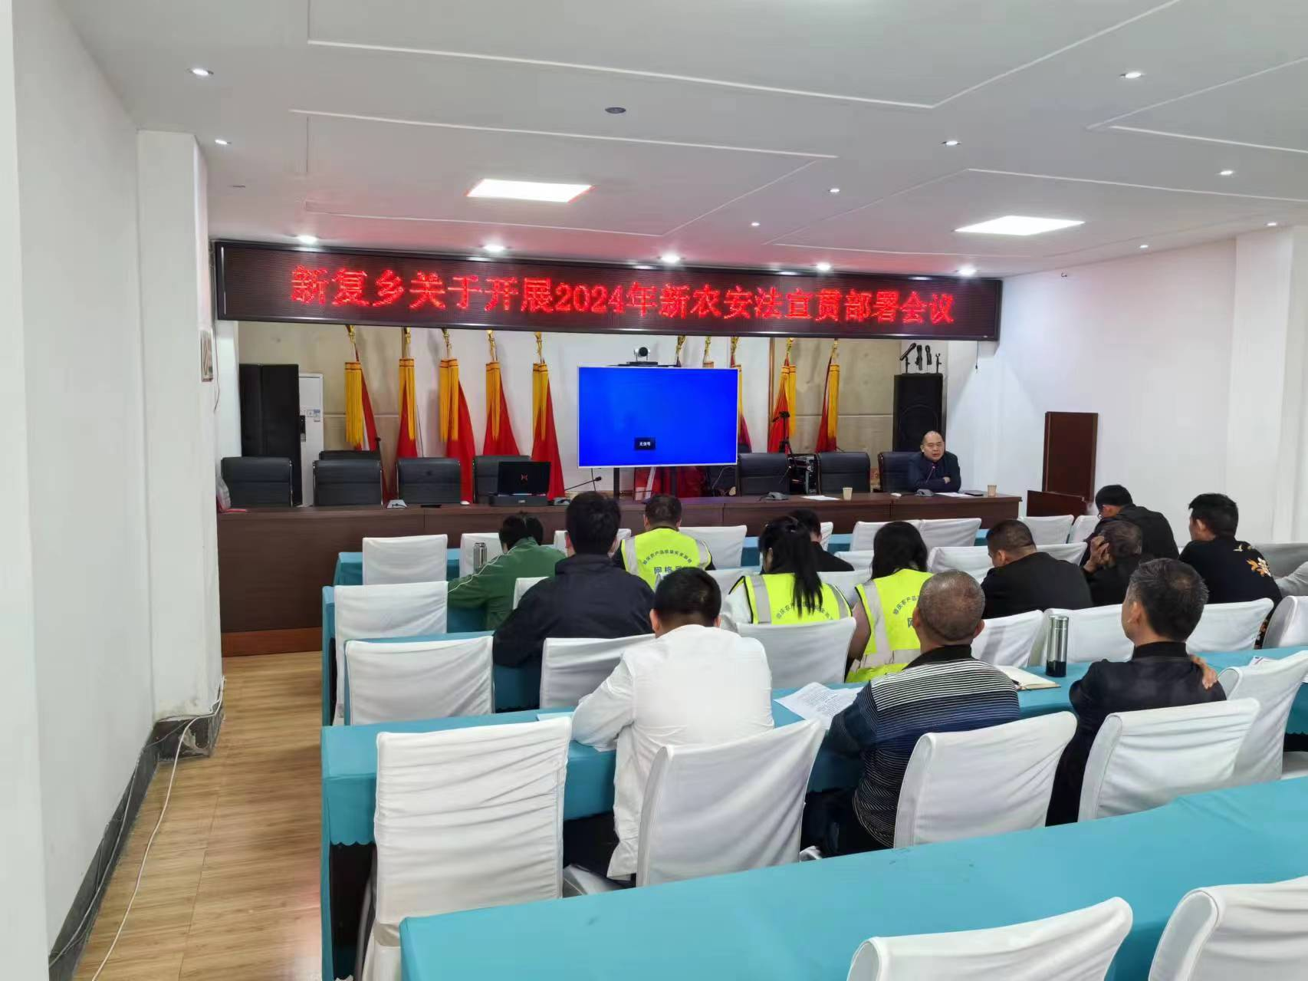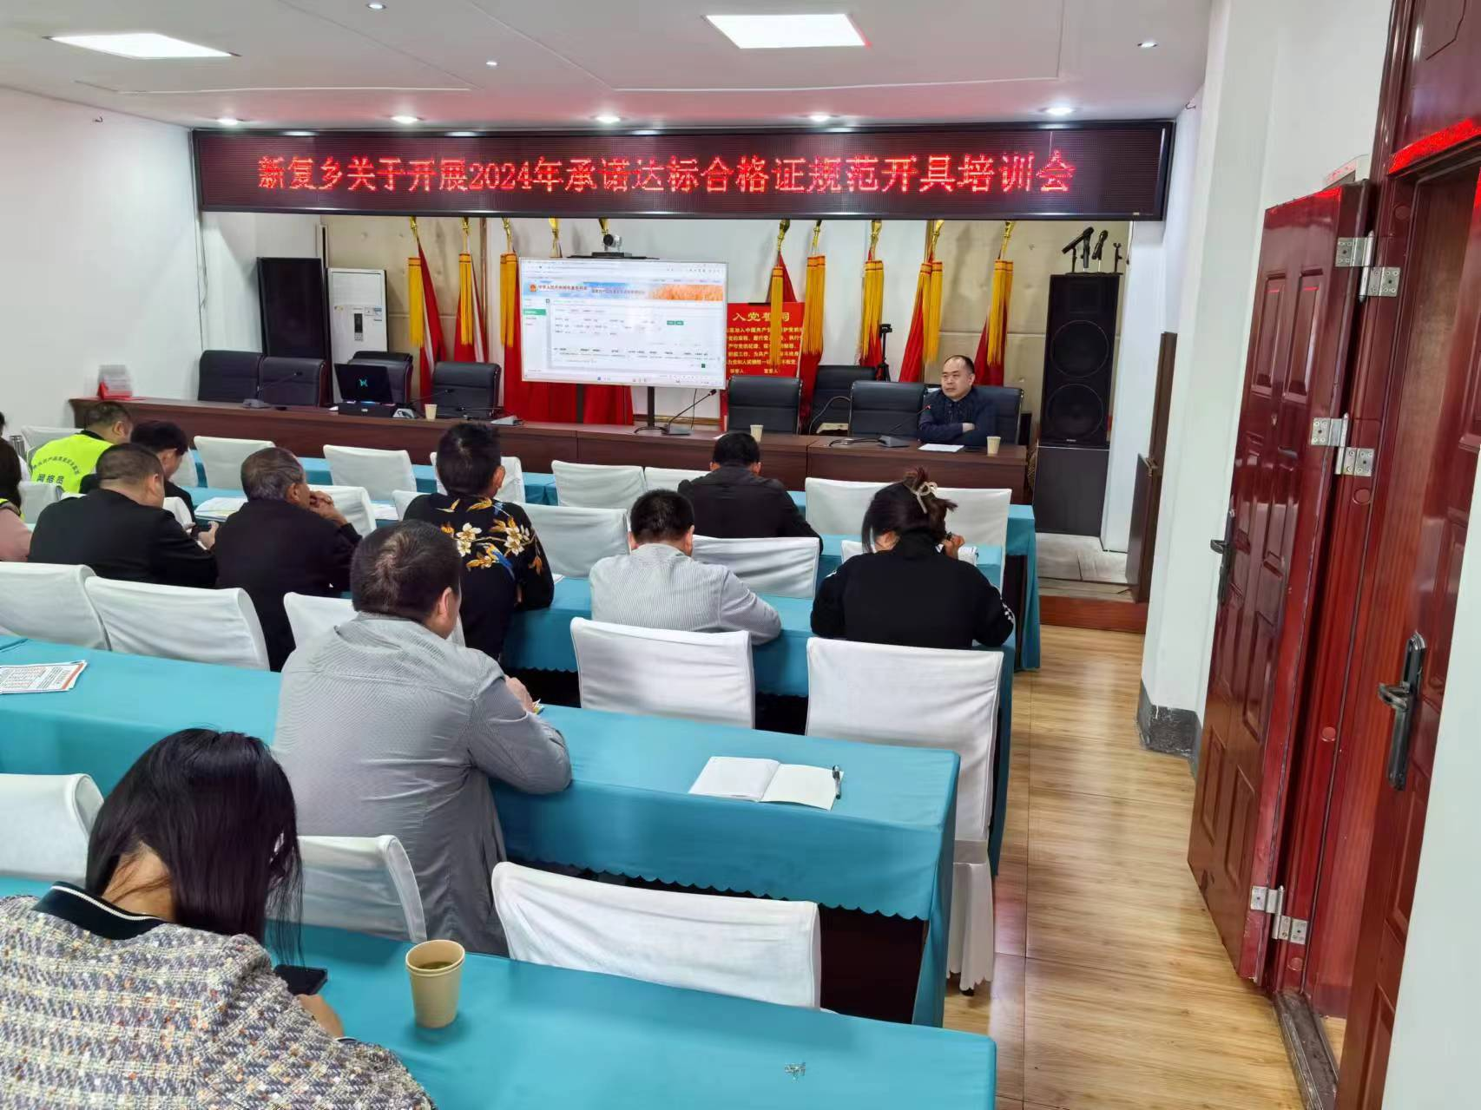20204.04.02农安股全覆盖分乡镇分片开展农安工作督查、培训和宣传

